ФОРМИРОВАНИЕ ВЫСШИХ ПСИХИЧЕСКИХ ФУНКЦИЙ ДОШКОЛЬНИКОВ С ОВЗ ПОСРЕДСТВОМ НАГЛЯДНОГО МОДЕЛИРОВАНИЯ
Дмитриева Н.А., педагог-психолог

Дошкольное детство – один из самых важных этапов в жизни каждого человека, в значительной мере, определяющей все его последующее развитие. В возрасте от 3 до 7 лет закладываются основы будущей личности, формируются предпосылки физического, умственного, нравственного развития ребёнка.
На протяжении дошкольного возраста идет интенсивное развитие и созревание всех систем и функций детского организма: увеличивается рост ребенка, масса тела и объем мозга, совершенствуется нервная система и развивается высшая нервная деятельность. При преобладании наглядно-действенных и наглядно-образных форм мышления в дошкольном детстве закладываются основы восприятия, внимания, мышления, памяти, речи. Именно эти составляющие входят в понятие «высшие психические функции».
В последние годы резко возросло количество детей с ОВЗ. Большинство из них имеют нарушения, в числе прочего, и когнитивной сферы, в связи с чем особенно востребованным становится материал, который можно было бы использовать не только для развития, но и для коррекции различных параметров познавательной сферы. В дошкольной педагогике идет активный поиск и внедрение в практическую работу с дошкольниками новых методов и приемов обучения, повышающих эффективность воспитательно-образовательного процесса в ДОУ. Одним из таких средств является метод наглядного моделирования.
Цель применения наглядного моделирования в формирование высших психических функций дошкольников с ОВЗ – изложить изучаемый материал так, чтобы на основе логических связей материала (темы) он стал доступным, отпечатался в долговременной памяти.
Актуальность использования наглядного моделирования при формировании высших психических функций у детей дошкольного возраста, а также детей, имеющих такие нарушения в развитии, как синдром дефицита внимания и гиперактивности, общее недоразвитие речи, расстройства аутистического спектра, задержка психического развития, состоит в том, что:
- во-первых, высшие психические функции формируются в процессе обучения и взаимодействия со взрослыми, ребенок-дошкольник очень пластичен и легко обучаем, но для большинства детей дошкольного возраста характерна быстрая утомляемость и потеря интереса к занятию, которые легко преодолеваются повышением интереса через использование наглядного моделирования;
- во-вторых, использование символической аналогии облегчает и ускоряет процесс запоминания и усвоения материала, формирует навык практического использования приемов работы с памятью. Ведь одно из правил укрепления памяти гласит: «Когда учишь - записывай, рисуй схемы, диаграммы, черти графики»;
- в-третьих, применяя графическую аналогию, мы активизируем внимание и мышление детей, учим детей видеть главное, систематизировать, анализировать и синтезировать полученные знания.
В младшем дошкольном возрасте дети не умеют видеть части предмета, анализ и синтез им еще не доступен, но формируя «зону ближайшего развития», предлагаем детям простую «Схему обследования объекта»:
-название объекта;  -цвет объекта;  -величина объекта;  -части объекта | 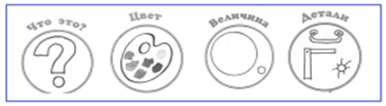
Это универсальная схема элементарного обследования предмета. Позже, когда дети научатся обследовать объект по этой схеме, мы добавляем вымышленный персонаж. Его всегда интересует, на что похож тот или иной объект, или часть объекта. Например, на что похоже яблоко? Или глаза у птицы?
Смысловая нагрузка вымышленного персонажа – активизировать мышление детей, включать ассоциативную память, что в конечном итоге направлено на формирование высших психических функций. Постепенно модели усложняются, т.к. в них вносятся другие необходимые признаки предмета, которые (согласно возрасту) требуется выделить ребенку:



Искажение картины мира на уровне восприятия влечет за собой нарушение работы памяти, мышления, воображения и приводит к снижению успеваемости, поэтому использование наглядных моделей, направлено, прежде всего, на развитие и коррекцию зрительно-пространственного восприятия у детей дошкольного возраста, как в норме, так и у детей с ОВЗ.
- Упражнение «Запрещенное движение» (дети выполняют движения по схемам, кроме запрещенного) – актуально для развития пространственного мышления, памяти, трансформации зрительных образов с опорой на модель «Схема тела»
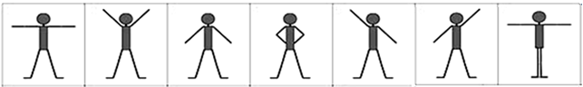

- Упражнение «Узнай, что изображено» с использованием моделей: «Незаконченный силуэт», «Тень предмета», «Схема предмета», «Контур предмета», «Клякса» способствует развитию воображения, зрительного восприятия, соотношения части и целого.
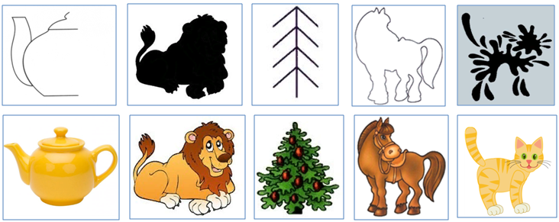
- Серии последовательных картинок «Что сначала, что потом?» используются для развития когнитивных процессов, в частности для определения причинно-следственных связей и сюжетных линий рассматриваемого события.
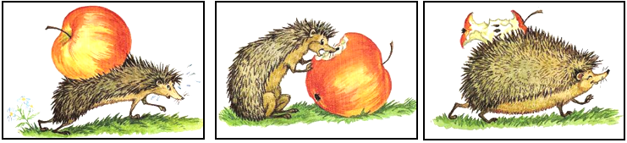

- Пособие «Расскажи историю» способствует развитию понимания причинно-следственных отношений, их вариативности, умения понимать подтекст изображенного на картинке сюжета, выделять неочевидные, но определяющие ситуацию признаки изображений.

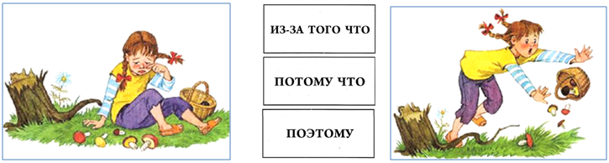

- Пособие «Разложи по порядку» направлено на формирование и развитие умения выявлять и воспроизводить закономерности составления ряда. Ребенок, чтобы повторить несложный ритмический рисунок ребенок должен сначала увидеть его как ритм, как некую мелодию, где повторяются фрагменты, затем зафиксировать его в памяти, а затем воспроизвести, вовремя сменяя элементы, соблюдая правило чередования. Эти операции невозможны без обнаружения схемы, которой здесь является сам ритмический рисунок.



- Игра «Фоторобот. Портрет дедушки» с использованием наглядно-графического плана (таблица пиктограмм – «элементов внешности»), развивает внимание, закрепляет навыки счета, пространственное восприятие, а также знакомит детей с тем, что все люди выглядят по-разному, у всех своя индивидуальность (форма губ, цвет глаз, изгиб бровей)
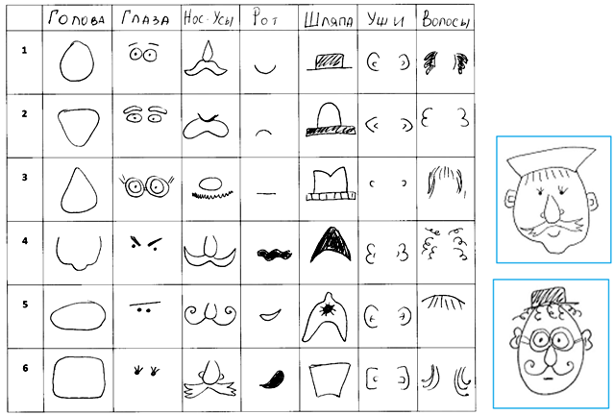

- Схематичные изображения различных эмоций очень помогают детям в изучении,
запоминании и распознавании эмоциональных состояний человека. Особенно на ранних этапах знакомства с этой темой. Различные наборы «Эмоции смайлики картинки для детей» содержат карточки с условным изображением гнева, радости и других чувств.

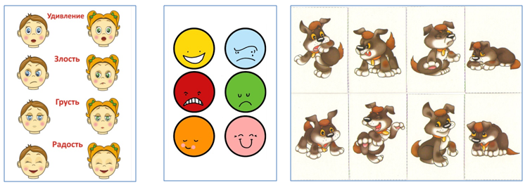

- Игры с пиктограммами — это целое направление в работе логопедов и психологов. Схематические изображения эмоций (рожицы) — отличный материал для стимулирования речевой активности ребенка. Вот несколько примеров использования таких изображений:
Упражнение «Подбери и назови». Задание – узнать то или иное состояние, дать ему название, а затем придумать ситуацию, в которой оно будет уместно. Дети могут использовать как свой личный опыт, так и вспоминать героев известных сказок, мультфильмов.
Упражнение «Найди пару». Если взять разрезной набор картинок-смайликов и перемешать, то получится увлекательная игра для команды дошкольников, которую можно использовать и на занятиях по развитию речи. Задача – собрать все изображения. Важно, чтобы каждый смайлик точно выражал то или иное чувство, тогда эмоцию будет проще узнать и описать.
Таким образом, применение знаково-символьного материала, слова как специфически человеческого психического регулятора перестраивает все высшие психические функции человека. Механическая память становится логической, ассоциативное течение представлений – продуктивным мышлением и творческим воображением, импульсивные действия – действиями произвольными.

